荔城三小：打造诗词文化，书香校园铸魂育人
荔城镇第三小学，深入贯彻落实“双减”政策，将 “诗词文化”与“双减”融合，让中华优秀传统文化的种子播撒在学生们的心中。
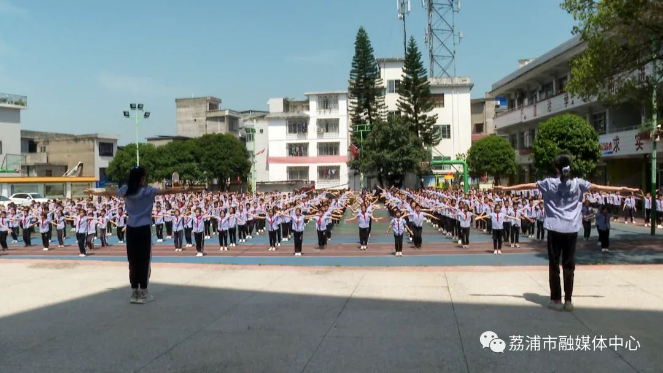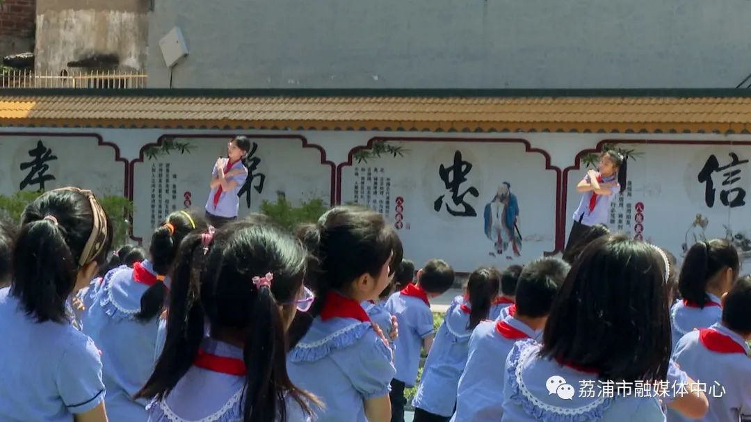
这是该校老师以《将进酒》为旋律，自创的一套特色古诗大课间操。这套操兼具艺术性和动感，一招一式，将学生们带到古典诗词的传统文化中。
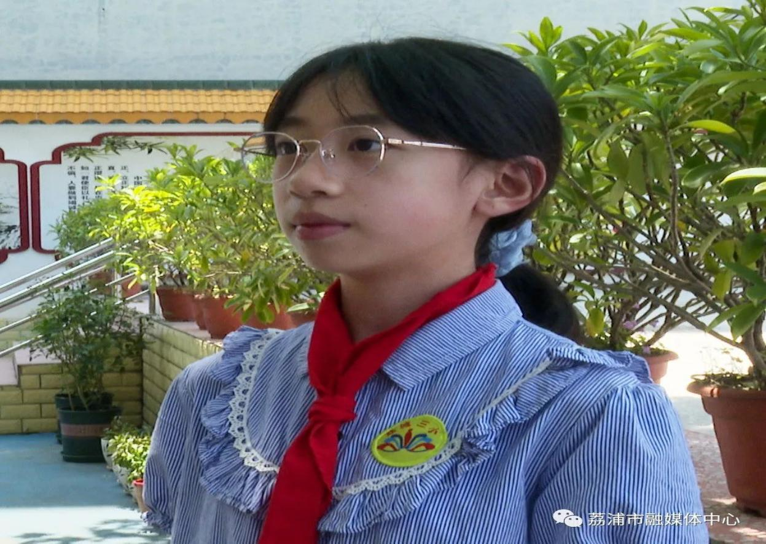
荔城镇第三小学 六（二）班学生 苏嘉嘉

在做到“天生我材必有用”这个动作时，我们都特别有劲，感觉到有一股强大的力量和满满的自信充满全身，在感受诗词魅力的同时，又锻炼了身体，使我更喜欢中国诗词了。

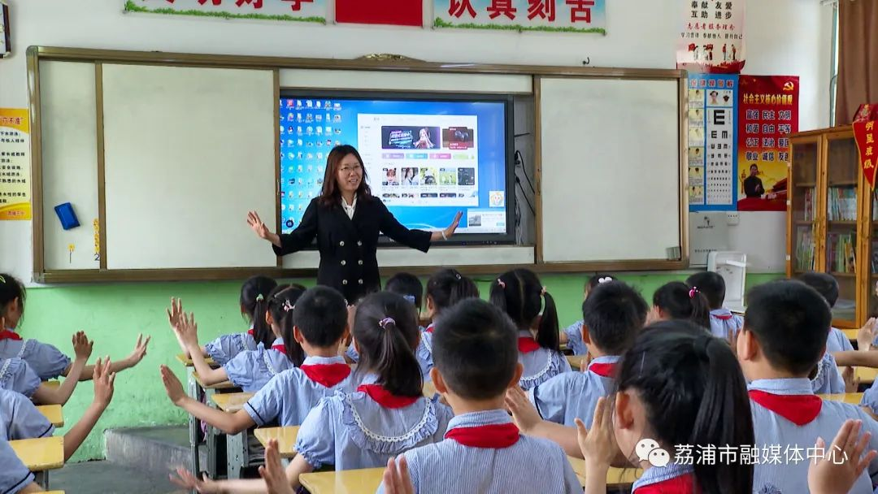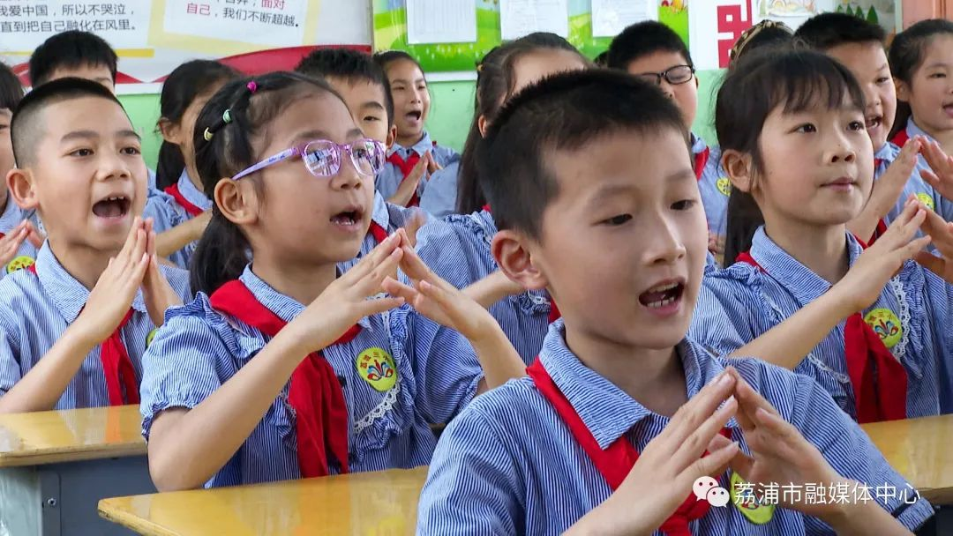
此外，在课后服务中，该校每个班级都有本班级的诗词班歌及手势舞。学生不仅读诗词，也唱诗词、演诗词，更好地感受诗词意境，极大地提高了对诗词文化的学习兴趣。
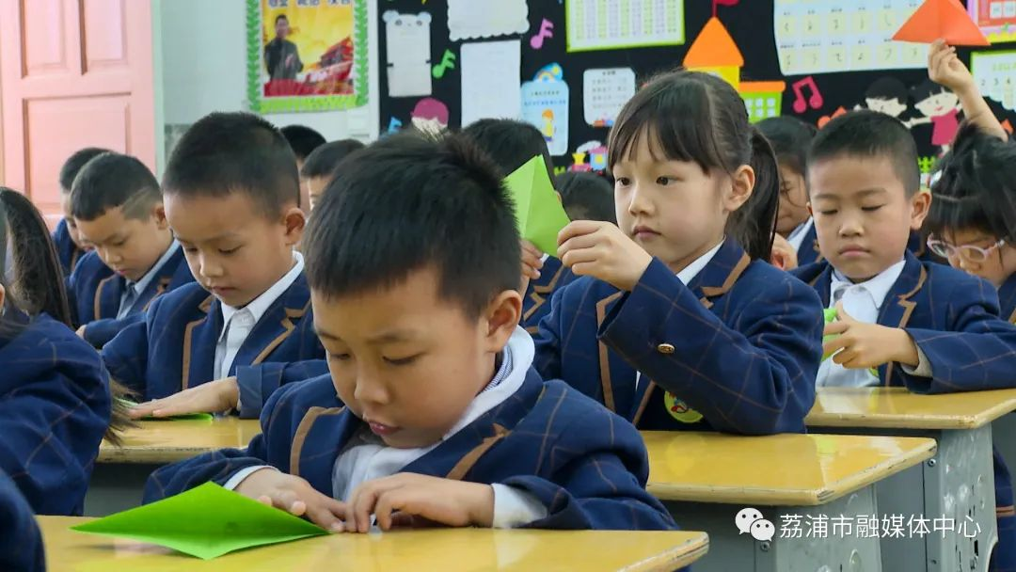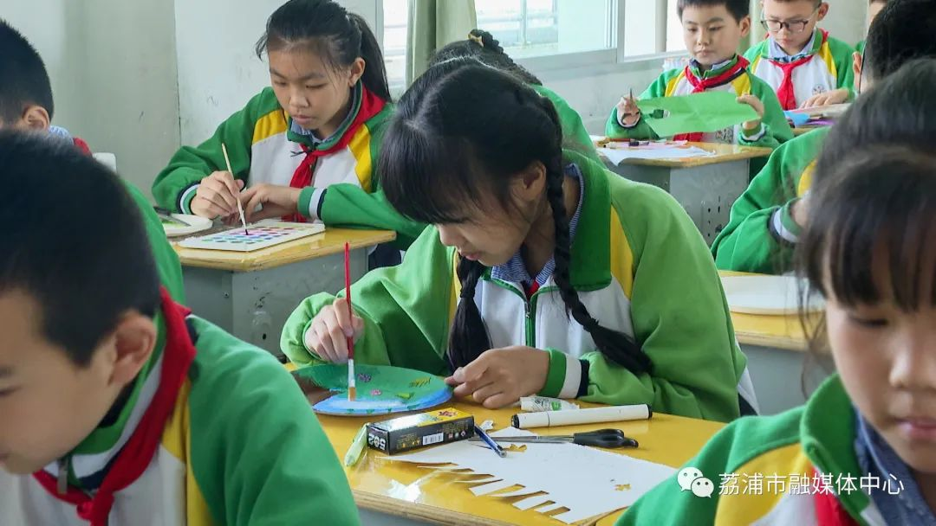
为进一步丰富课后服务内容，该校还开展了以诗词情景为主题的手工制作兴趣班，将诗词文化融入作品中。通过成立“春苗诗社”，开展诗词创作培训及比赛，评出诗词创作之星，并把他们的作品在校园内展示，进一步烘托诗满校园的浓郁氛围。不仅如此，各班级还在教室走廊、教室角落，以“诗词文化”为主题，搭配绿植，营造赏心悦目的绿色环境。
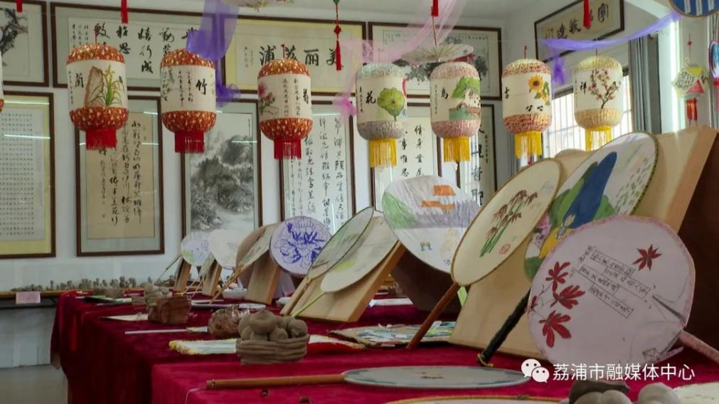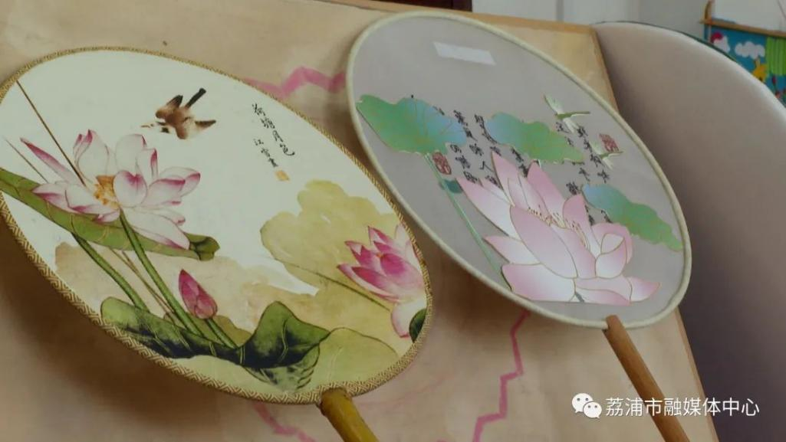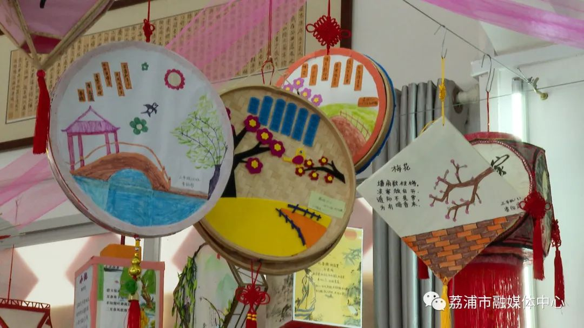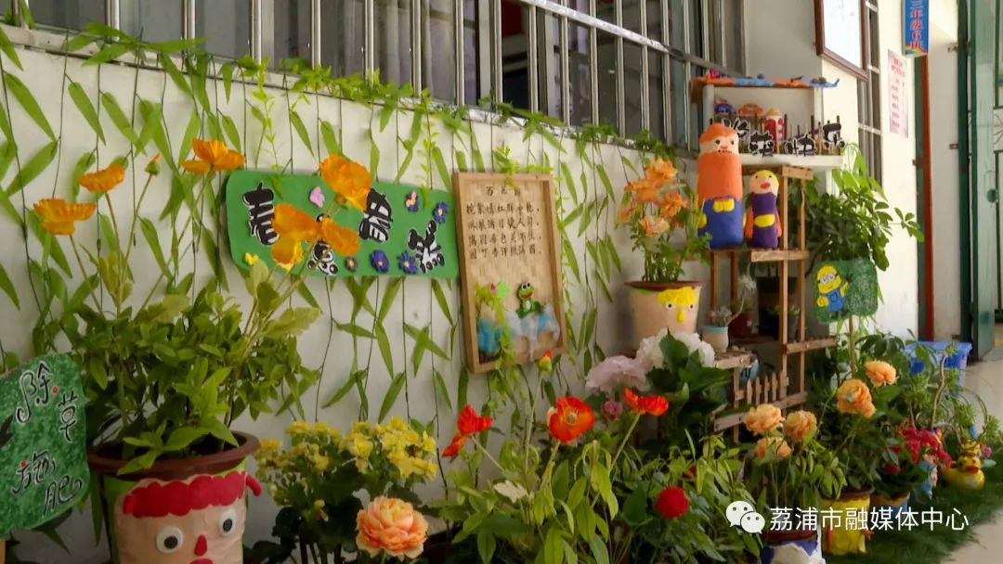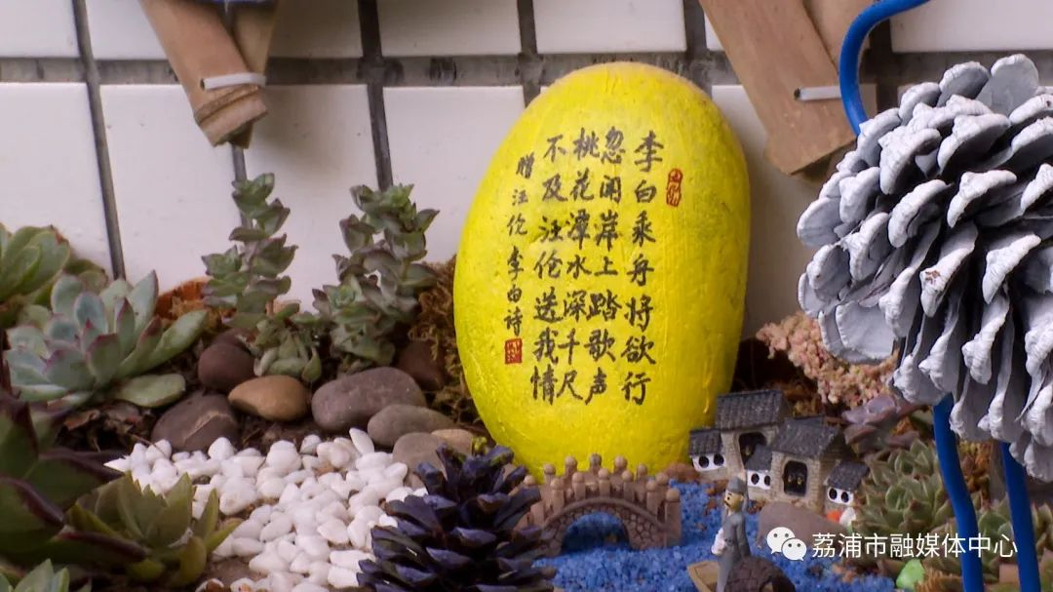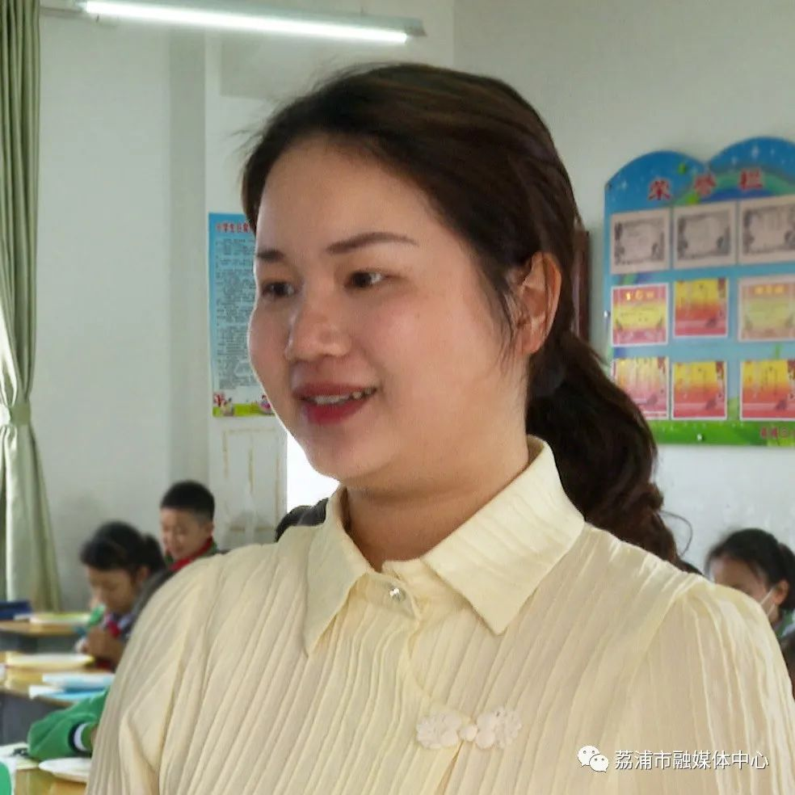

荔城镇第三小学老师 张惠

我们通过和学生一起选好“诗词文化”的主题诗、一起布置，然后将绿色植物与各种材料搭配，构建出处处既有诗意境，又赏心悦目的绿色环境，孩子们都很喜欢。

该校校园各个角落都满载诗词文化，同学们随时随地可以读诗、赏诗，极大地提高了该校师生的诗词素养和文化底蕴。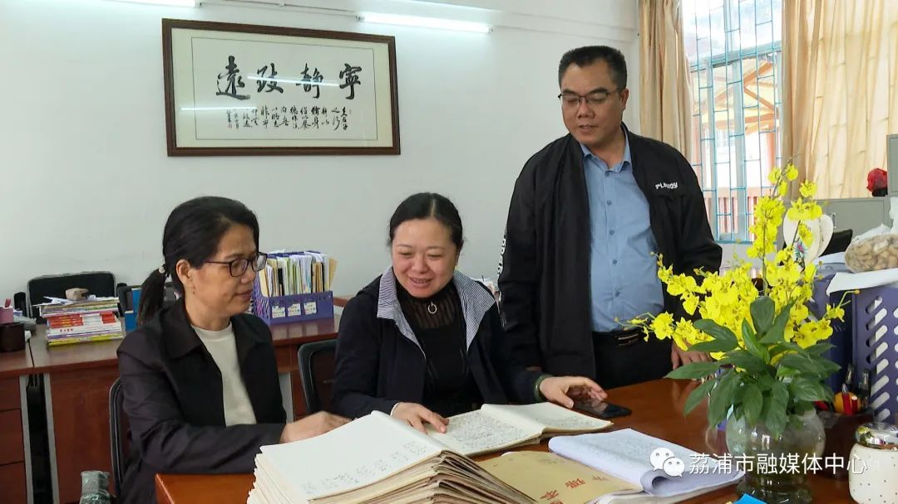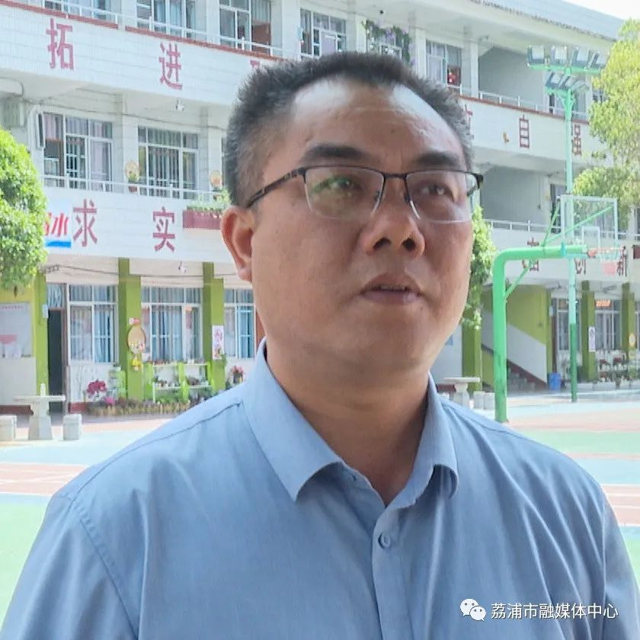
荔城镇第三小学校长 莫发春

我们学校通过打造“诗词文化”校园，营造积极向上的校园文化氛围，让每一个老师、孩子获得古诗文经典的基本熏陶和修养，接受中国传统美德潜移默化的影响和教育，提高学生阅读古诗文经典的兴趣，增强了广大学生文化底蕴和道德素质。

